PÁLYÁZATI FELHÍVÁS

Wekerle Sándor könyvtári állománygyarapítási pályázat 2014.

A TINTA Könyvkiadó pályázatot ír ki
könyvtárak állományának bővítésére, szótárállományának gyarapítására
50%-os kedvezményes pályázati áron

A pályázat célja
A magyarországi könyvtárak ellátása a magyar nyelv új, korszerű szótáraival. A közelmúltban végzett reprezentatív felmérés eredménye azt mutatja, hogy a hazai könyvtárak túlnyomó részében sajnálatos módon csak több évtizedes, elavult magyar szótárak találhatók. Ezek a régi, korszerűtlen szótárak nem tükrözik szókin-csében gyorsan változó nyelvünk mai állapotát, alkalmatlanok az anyanyelvi kompetencia hatékony fejlesztésére. A TINTA Könyvkiadó, mint a magyar egynyelvű szótárak legnagyobb kiadója, átérezve felelősségét pályázatot ír ki, hogy a magyar könyvtárakban széles körben elérhetőek legyenek a magyar nyelv mai állapotát leíró új szótárak. A TINTA Könyvkiadó szótárai közül többet a Magyar Tudományos Akadémia Szótári Munkabizottsága a Kiváló Magyar Szótár díjjal tüntetett ki.

A Wekerle Sándor 2014. pályázat keretében pályázható szótárak, kiadványok listája
1. Értelmező szótár+ 2. Régi szavak szótára 3. Idegenszó-tár 4. Magyar közmondások nagyszótára 5. Etimológiai szótár 6. Magyar ellentétszótár 7. Rövidítések enciklopédiája 8. Magyarító szótár 9. 2 könyv együtt: Állatnevek enciklopédiája + Növénynevek enciklopédiája 10. Magyar értelmező szótár diákoknak 11. 4 nyelvi készségfejlesztő munkafüzet: Keresztnevek, Szólások-közmondások, Szókincsbővítő, Szövegértési feladatok 12. Spanyol társalgási zsebkönyv 13. 3 könyv együtt: Német−magyar alapszótár + Magyar−német alapszótár + Német társalgási zsebkönyv 14. 3 könyv együtt: Francia társalgási zsebkönyv + Francia−magyar beszédfordulatok + Francia−magyar tematikus szólásszótár 15. 2 szótár együtt: Latin−magyar alapszótár + Magyar−latin közmondásszótár 16. Magyar−kínai alapszótár 17. Kihalt nyelvek, eltűnt népek 18. Kis magyar tájszótár 19. Bölcs tanácsok 20. Angol elöljárós és határozós igék szótára

A kiadványokról részletes leírás található a www.tintakiado.hu honlapon.

A TINTA Könyvkiadó kötelezettségvállalása
A TINTA Könyvkiadó kötelezettséget vállal, hogy a pályázó könyvtárak által megpályázott könyvek árának felét 3 millió forint összeghatárig támogatásként átvállalja.

A pályázat érvényességi köre

A pályázaton részt vehet minden Magyarországon működő iskolai, községi, városi könyvtár és egyéb könyvtári, kistérségi ellátást és mozgókönyvtári szolgáltatást nyújtó intézmény.

A pályázati kedvezmény alsó és felső határa
Pályázati áron legalább 15.000 Ft értékben szótárak, könyvek beszerzése a TINTA Könyvkiadó könyveiből. Egy könyvtár 15.000 és 200.000 Ft közötti támogatást igényelhet.

A pályázat időtartama
A Wekerle Sándor 2014. könyvtári állománygyarapítási pályázatra 2014. október 1-től 2014. október 31-ig nyújtható be pályázat. A pályázat kiírója a határidőn túl beérkező pályázatokat nem fogadja el.

A pályázat lebonyolítása
A könyvtár a pályázatba bevont könyvek, szótárak közül, az arra rendszeresített pályázati űrlapon megrendel pályázati áron legalább 15.000 Ft értékű kiadványt. A kitöltött pályázati űrlapot eljuttatja a TINTA Könyvkiadóba. A nyertes pályázóknak a TINTA Könyvkiadó folyamatosan, de legkésőbb 2014. november 30-ig elküldi a megrendelt kiadványokat, elhelyezve a csomagban a számlát. A postaköltséget a TINTA Könyvkiadó vállalja.

Budapest, 2014. szeptember 18.
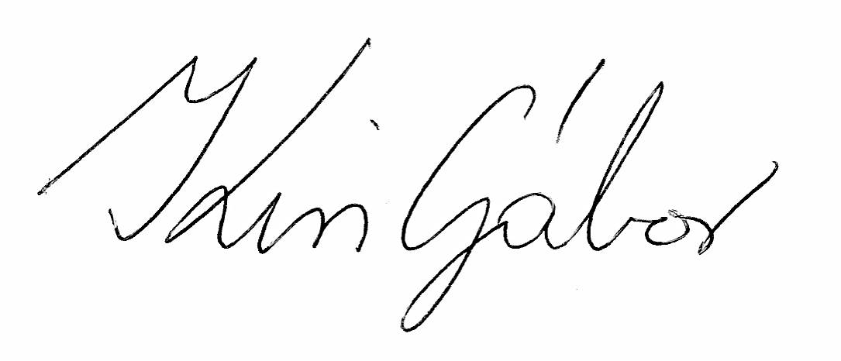
Kiss Gábor
Lőrincze Lajos-díjas igazgató-főszerkesztő,
az MTA Szótári Munkabizottságának tagja

A pályázat letölthető a www.tintakiado.hu/palyazat elektronikus címről is.

PÁLYÁZATI ŰRLAP

Wekerle Sándor könyvtári állománygyarapítási pályázat 2014.

Az alábbi intézmény megpályázza a TINTA Könyvkiadó Wekerle Sándor 2014. könyvtári állománygyarapítási pályázatán keresztül a bejelölt kiadványok beszerzését a feltüntetett példányszámban 50%-os kedvezményes pályázati áron.
A pályázat legalább 15.000 Ft-os megrendelés esetén érvényes. A postaköltséget a TINTA Könyvkiadó átvállalja.
A fizetés módja: átutalással a csomag átvételét követően 15 napon belül.

A Wekerle Sándor 2014. könyvtári állománygyarapítási pályázaton megpályázható kiadványok listája

Pél-  dány | Teljes ár (Ft) | Pályázati ár (Ft) | Támogatás (Ft) | A könyv címe | Szerző,  szerkesztő
 | 11990 | 5995 | 5995 | Értelmező szótár+ (2 kötet). Értelmezések, példamondatok, szinonimák, ellentétek, szólások, közmondások, etimológiák, nyelvhasználati tanácsok és fogalomköri csoportok (Ismét kapható!) | Eőry Vilma
 | 6990 | 3495 | 3495 | Régi szavak szótára. Kihalt, elfeledett és kiveszőben lévő szavak, szóalakok és szójelentések magyarázata | Kiss Gábor
 | 6990 | 3495 | 3495 | Idegenszó-tár. Idegen szavak értelmező és etimológiai szótára (Ismét kapható!) | Tótfalusi István
 | 6990 | 3495 | 3495 | Magyar közmondások nagyszótára. Közmondások, szólásmon-dások, szállóigék, szentenciák és időjárási regulák gyűjteménye | T. Litovkina Anna
 | 7990 | 3995 | 3995 | Etimológiai szótár. Magyar szavak és toldalékok eredete | Zaicz Gábor
 | 3990 | 1995 | 1995 | Magyar ellentétszótár. Ellentétes jelentésű szavak szótára | Temesi Viola
 | 5990 | 2995 | 2995 | Rövidítések enciklopédiája. 12 000 magyar és idegen nyelvű rövidítés, mozaikszó feloldása és magyarázata | Bicsérdy Gábor
 | 3990 | 1995 | 1995 | Magyarító szótár. Idegen szavak magyarul (Ismét kapható!) | Tótfalusi István
 | 11980 | 5990 | 5990 | 2 könyv együtt, Állatnevek enciklopédiája + Növénynevek enciklopédiája | Rácz János
 | 3990 | 1995 | 1995 | Magyar értelmező szótár diákoknak. Szómagyarázatok példamondatokkal (Ismét kapható!) | Eőry Vilma
 | 1960 | 980 | 980 | 4 nyelvi készségfejlesztő munkafüzet: Keresztnevek, Szólások-közmondások, Szókincsbővítő, Szövegértési feladatok | Többen
 | 2490 | 1245 | 1245 | Spanyol társalgási zsebkönyv (Újdonság!) | B. Pálvölgyi K.,  Scholz L.
 | 6470 | 3235 | 3235 | 3 könyv együtt: Német−magyar alapszótár + Magyar−német alapszótár + Német társalgási zsebkönyvv | Olaszy Kamilla
 | 7580 | 3790 | 3790 | 3 könyv együtt: Francia társalgási zsebkönyv+ Francia-magyar beszédfordulatok + Francia−magyar tematikus szólásszótár | Náray-Szabó,  Chmelik, Bárdosi
 | 3480 | 1740 | 1740 | 2 szótár együtt: Latin−magyar alapszótár + Magyar−latin közmondásszótár (Újdonság!) | Goreczky Zs., Kovács E.
 | 1990 | 980 | 980 | Magyar−kínai alapszótár. 7500 magyar szó kínai megfelelője (Újdonság!) | P. Szabó József,  Zhang Shi
 | 1490 | 745 | 745 | Kihalt nyelvek, eltűnt népek. 100 nyelv halála (Újdonság!) | Kicsi Sándor,  András
 | 1490 | 745 | 745 | Kis magyar tájszótár. 5800 népies és tájnyelvi szó magyarázata (Újdonság!) | Kiss Gábor
 | 1490 | 745 | 745 | Bölcs tanácsok. 4000 közmondás, szólás a Czuczor−Fogarasi-szótárból (Újdonság!) | Kiss Gábor,  Kiss Bernadett
 | 2490 | 1245 | 1245 | Angol elöljárós és határozós igék szótára. 2250 angol többszavas ige magyarázata angol és magyar példákkal (Újdonság!) | Nagy György

ADATLAP
A pályázó intézmény neve:

Postacíme:
Számlázási cím:
Kapcsolattartó személy:
Telefonszám: ……………………………………… e-mail cím:
Aláírás, pecsét:

A pályázati ŰRLAPOT juttassa el a TINTA Könyvkiadóba:
TINTA Könyvkiadó, 1116 Budapest, Kondorosi út 17. Fax: (1) 371 05 02, e-mail: marketing@tintakiado.hu
Felvilágosítás: TINTA Könyvkiadó, Tel.: (1) 371 05 01
A PÁLYÁZATI FELHÍVÁS és a PÁLYÁZATI ŰRLAP letölthető a www.tintakiado.hu/palyazat elektronikus címről is

